Муниципальное дошкольное образовательное учреждение

детский сад «Теремок» г. Николаевска

Волгоградской области

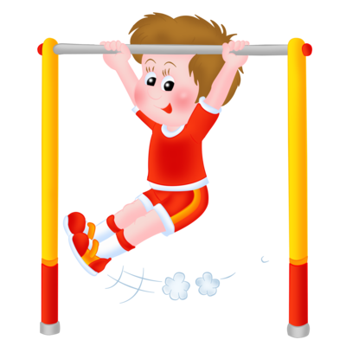**Беседа  «Если хочешь быть здоров».**

Подготовила и провела: воспитатель Сундукова Н.А.

Николаевск 2017 г.

Цель: Научить ребёнка заботиться о своём здоровье.   
Задачи:   
1. Закрепить представление о ценности здоровья: формировать желание вести        здоровый        образ         жизни.   
2. Совершенствовать представления о том, что утренняя зарядка, игры, физические упражнения вызывают хорошее настроение; с помощью сна восстанавливаются        силы.  
3. Воспитывать опрятность, умение замечать непорядок в одежде.

Ход беседы:

          Воспитатель:   Ребята,   сегодня мы  поговорим  с  вами о здоровье. Кто хочет быть здоровым? (Ответы детей)   
         Воспитатель:   Ребята,  а   вы   знаете,  что  каждый  человек может  сам себе укрепить здоровье? Недаром говорится:   
Я здоровье сберегу,   
Сам себе я помогу.   
        Воспитатель: А как вы думаете, что нужно делать, чтобы укрепить свое здоровье.

         Дети: (Заниматься физкультурой, правильно питаться, соблюдать режим дня, закаляться).   
         Воспитатель:    И  это  нужно  делать  каждый  день. А давайте начнем с самого утра. (Пальчиковая гимнастика)   
Утречко   
Утро настало, солнышко встало,

Эй, братец Федя, разбуди соседей.   
Вставай, большак! Вставай, указка!   
Вставай, середка! Вставай, сиротка   
И крошка Митрошка! Привет ладошка!   
         Воспитатель: А еще укрепляет здоровье закаливание. Не забывайте делать важные процедуры:   
Все, кто хочет быть здоров -    
Закаляйтесь вы со мной.   
Утром бег и душ бодрящий,   
Как для взрослых, настоящий,   
На ночь окна открывать,   
Свежим воздухом дышать,   
Ноги мыть водой холодной,   
И тогда микроб голодный   
Вас вовек не одолеет.

         Воспитатель: Крепким стать нельзя мгновенно – закаляйтесь постепенно. Летом ребята очень полезно         побегать босиком по траве, искупаться в речке. Но есть такой замечательный способ закаливания, который можно делать каждый        день.   
(Массаж биологически активных зон «Неболейка» для профилактики простудных        заболеваний).

          Воспитатель:   
Чтобы горло не болело, (Поглаживание ладонями шеи.)   
Мы его погладим смело. (Надавливание на крылья носа и круговые движения указательными пальцами.)   
Чтоб не кашлять, не чихать,   
надо носик растирать.   
Знаем, знаем да-да-да   
Нам простуда не страшна.

          Воспитатель: Беседа наша подошла к концу. Я думаю, вы запомнили, что нужно делать, чтобы быть здоровыми. (Ответы детей).   
         Воспитатель: Давайте подарим друг другу свои улыбки и хорошее настроение. Доброго вам всем здоровья!